FO’s vejledning til brug af Word-skabelonen til vejledninger, analyser m.m.

2026

Forbrugerombudsmanden
Carl Jacobsens Vej 35
2500 Valby
Tlf.: +45 41 71 51 51
E-mail: forbrugerombudsmanden@kfst.dk

Online ISBN [xxxx – kontakt chefsekretaerer@kfst.dk for at få ISBN nummer til publikationen]
(Det skal kun på dokumenter, der indeholder 17 sider og derover, som skal offentliggøres)

Udarbejdet af Forbrugerombudsmanden

Forord
Jeg tror, at jeg har husket at gøre opmærksom på alt det, som min erfaring siger mig, kan give problemer. Hvis du kommer i tanke om noget, du synes skal med i vejledningen, skal du sende det til mig på en mail.
Du skal være opmærksom på, at alt materiale, fx love og vejledninger, som er retlig normerende, skal lægges i Retsinformation, og at det herefter kun er den udgave, som er gyldig. Dvs. at der i realiteten ikke bør laves andre udgaver.
Det er ikke nogen smuk udgave, som ligger i Retsinformation, men det følger af Cirkulære om ministeriernes pligtaflevering til Retsinformation, som er ens for alle.
Du kan evt. lave en udgave i skabelonen til jeres hjemmeside, som ser pæn ud, hvor du kort fortæller om lovens eller vejledningens indhold, og samtidig henviser til Retsinformation med et link. Se eksempel i afsnit 7.
Husk, at du altid er velkommen til at kontakte chefsekretaerer@kfst.dk, hvis du har brug for hjælp til skabelonen.
God arbejdslyst!

Indhold
1 Kapitel 1 6
Hent skabelonen 6
1.1 Sådan henter/åbner du skabelonen 6
2 Kapitel 2 8
Indsætning af kopieret tekst 8
2.1 Sådan indsættes kopieret tekst 8
3 Kapitel 3 9
Forbrugerombudsmanden-fanen 9
3.1 Alt arbejde med funktioner og typografier (punk- og talopsætninger, indsættelse af figurer, bokse osv.) foregår i fanen ”Forbrugerombudsmanden”. 9
3.2 Forsidebillede 9
3.3 Fanen med Funktioner 9
3.4 Fanen med typografier 10
3.5 Opdater 10
4 Kapitel 4 11
Regler 11
4.1 Første regel er: 11
4.2 Forsidefarven 11
4.3 Kolofonen 11
4.4 Forord 12
4.5 Indholdsfortegnelse 12
4.6 Overskrifter 12
4.7 % eller pct.? 12
4.8 Layout 13
4.9 Orddeling 13
4.10 Fodnoter 13
4.11 Noter i tabeller 13
5 Kapitel 5 14
Diverse 14
5.1 Retsinformation 14
5.2 Gunilla Svendsen (AMGS),, Jeanette Nielsen (JN) og Jeanette Vejlin (JV) har adgang til dette program. 14
5.3 Hjælp til Word-skabelonen 14
5.4 Ved fejl i skabelonen 14
5.5 Journalisering 14
6 Kapitel 6 15
Sprogmanual og korrekturlæsning 15
6.1 Sprogmanual 15
6.2 Korrekturlæsning 15
7 Kapitel 7 16
Eksempel på, hvordan en vejledning, som er retlig normerende, kan skrives til hjemmesiden. 16

Kapitel 1

Hent skabelonen

Sådan henter/åbner du skabelonen
Skabelonen er lavet i forbindelse med Konkurrence- og Forbrugerredegørelsen 2011, hvorfra alle regler for layout stammer. Denne kan ses på www.kfst.dk ved at søge efter den med søgeordet ”konkurrence-og-forbrugerredegørelse-2011”.
Du finder skabelonen her: Filer Nyt Mine skabeloner ”FO-Rapport (DK)” eller ”FO-Rapport (UK)”.

Når du åbner skabelonen første gang, får du måske en advarsel om, at der er makroer i dokumentet. For at undgå, at den advarsel kommer frem hver gang du skal arbejde i skabelonen, skal du ændre indstillingerne for makroer her: FilerIndstillinger Sikkerhedscenter Indstillinger for sikkerhedscenter Aktiver alle makroer.

På forsiden vil der, når du åbner skabelonen, fremkomme følgende:
Vejledning til brug af denne skabelon kan læses på intra her:
http://kfst-intra/faglige-redskaber/tvaergaaende/skabeloner-til-analyser-rapporter-mm-i-word (Hold CTRL nede når du klikker)
Det er vigtigt at vejledningen følges, således at korrekte formateringer mv. opretholdes under brug af skabelonen.
Slet denne boks ved at klikke på boksens kant og trykke Delete
Spørgsmål vedr. brug af skabelonen kan evt. stilles til chefsekretaerer@kfst.dk
Den er indsat, så der ikke er tvivl om, at det er vigtigt, at vejledningen følges, således at korrekte formateringer m.v. opretholdes under brug af skabelonen, og at skabelonen ikke bliver smadret og skal laves om. Denne boks skal bare slettes.
Der kommer måske også denne meddelelse op på skærmen: 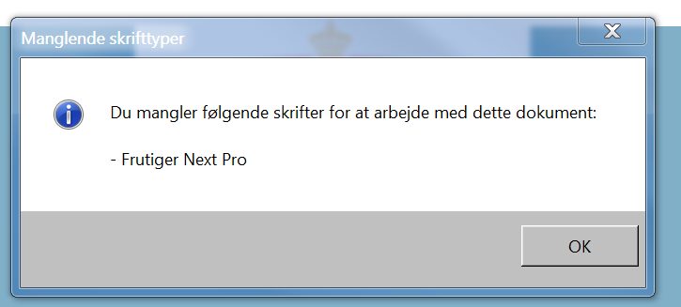
Den skal du bare sige ”OK” til.
Den kommer frem fordi vi tidligere har haft denne skrifttype i vores udgave af Word, men den har vi ikke, og skal ikke bruge den mere.
HUSK!
Start med at gemme og give dit dokument et sigende navn.
Du skal også huske ind i mellem at klikke på ”gem”-knappen øverst i venstre hjørne. 
Så risikerer du ikke at miste dine rettelser i tilfælde af strømafbrydelse eller andre uforudsete hændelser (fx hvis du lukker dokumentet uden at gemme først!)

Kapitel 2

Indsætning af kopieret tekst

Sådan indsættes kopieret tekst
Når du indsætter tekst, som du har kopieret fx fra et andet dokument, nettet eller andre steder, så sørg for at indsætte det som ”behold kun tekst”. Ellers forurener du dit dokument med forkerte typografier og koder fra det sted, du henter tekst fra.

Du gør det ved at klikke på det lille ikon med A’et ”behold kun tekst” der altid kommer frem, når du vælger sæt ind.

Vær opmærksom på, at hvis der er fodnoter, tekst i kursiv eller fed skrift i den hentede tekst, vil de forsvinde, og skal indsættes/laves manuelt.

Se alle typografier
Det er en fordel at åbne typografiruden (Ctrl + Alt + Shift + s), når du arbejder i skabelonen. Så kan du se og bruge samtlige gyldige typografier (fx til overskrifter og tekst til blå og grå bokse)

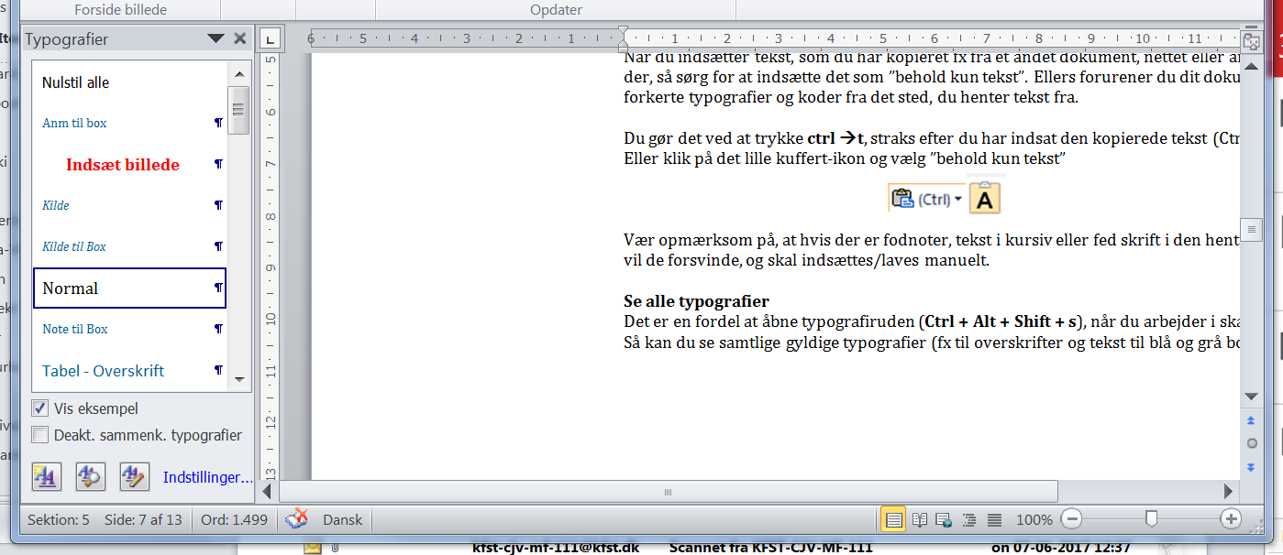

Kapitel 3

Forbrugerombudsmanden-fanen

Alt arbejde med funktioner og typografier (punk- og talopsætninger, indsættelse af figurer, bokse osv.) foregår i fanen ”Forbrugerombudsmanden”.

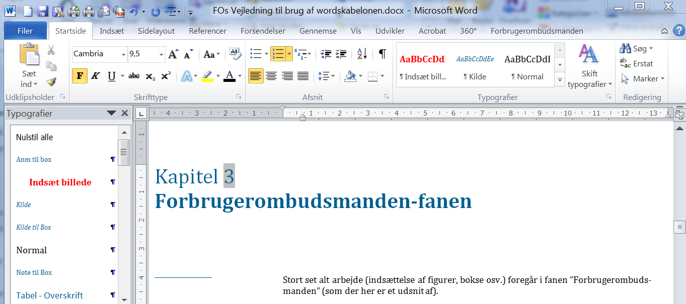

Forsidebillede
(Denne fane er reserveret til KOM og du må ikke bruge den)

Fanen med Funktioner
Figur 3.1 Funktioner

1 Bokse |  | 2 Figurer |  | 3 Noter |  | 4 Tabel

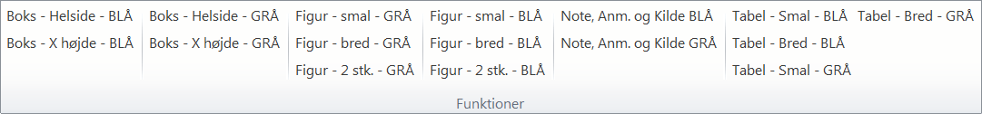

- Bokse
De første fire knapper er til bokse. Boksene kan fylde en hel side (Helside) eller kan have en variabel højde (X højde).
De blå bokse må kun bruges til hovedkonklusionen.

De grå bokse bruges til ”nice-to-know-bokse”. De bruges fx til eksempler og uddybende forklaringer.

- Figurer
De næste seks knapper er pladsholdere til Figurer/Diagrammer/Billeder. De blå varianter indsættes i brødteksten, de grå må kun bruges inde i grå bokse. Pladsholderne findes i tre varianter: smal, bred eller dobbeltfigur.

- Noter, anmærkninger og kilde
Så er der to knapper til note, anm., kilde. Dem har du formentlig sjældent brug for. De blå kan sættes ind i en blå boks til hovedkonklusionen (formentlig får du aldrig brug for dette). De grå bruges inde i grå de bokse.

- Tabeller
De næste fire knapper er til tabeller. De findes i smalle (passer til tekstens bredde) eller brede samt blå eller grå varianter. De grå er kun beregnet til at sætte ind i en grå boks.

HUSK altid at give alle tabeller, figurer og bokse en sigende overskrift.

Fanen med typografier
Fanen ”Typografier” har seks knapper som skal bruges til at vælge typografi:
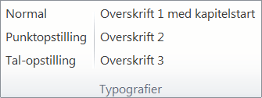
Figur 3.2 Typografier

Normal, punktopstilling og talopstilling siger sig selv.
Overskrift 1 med kapitelstart bruges, når der skal være et nyt kapitel i dokumentet.
Overskrift 2 og 3 bruges til underoverskrifter.
Overskrift 1 og 2 kommer med i indholdsfortegnelsen. Se pkt. 4.5.

Opdater

Den sidste fane er til at opdatere alle automatiske felter og indholdsfortegnelsen.
Figur 3.3 Opdater indholdsfortegnelse og automatiske felter
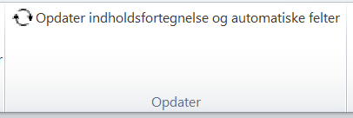
Du skal huske, at klikke på fanen inden du afslutter/gemmer dit dokument.

Kapitel 4

Regler

Første regel er:

HUSK at gemme dit dokument undervejs! Så du ikke mister noget af dit arbejde.

Forsidefarven
Der må ikke ændres på forsidefarven.

Kolofonen

ISBN
Kolofonen indeholder bl.a. oplysning om ISBN-nr. Hvis et dokument skal offentliggøres på hjemmesiden eller skal trykkes på et trykkeri, og er på mere end 17 sider inkl. forside m.m., skal der et ISBN-nr. på. Det er et krav fra Det Kongelige Bibliotek, ISSN-Kontoret. Disse numre får du ved henvendelse til chefsekretaerer@kfst.dk.

Hvem behøver ISBN?
Alle forlag/udgivere skal have et ISBN-nr., også ikke erhvervsmæssige udgivere af: publikationer (også i mikroform), elektronisk lagrede publikationer, netpublikationer, lydbøger og andre publikationer i lydform (fx sprogkurser og instruktionsbånd) samt undervisnings-/instruktionsfilm på dvd'er og videoer og andre billedmaterialer (fx dias)
Endvidere nummereres enkelte bind af årspublikationer og serier, selv om de som periodikatitler også har fået tildelt ISSN (internationalt standardperiodikanummer), som administreres af Det Kongelige Bibliotek, ISSN-Kontoret.

Følgende kategorier får ikke ISBN:
Musikalier (noder), Musik-cd'er, DVD (spillefilm m.v.), Ph.d.-afhandling, aviser og tidsskrifter, småtryk under 17 sider uden for boghandelen, papirvarer, såsom løse kort og plancher, kunstmapper, kalendere, bøger beregnet til udfyldning, opgavesæt i løse blade.
Der skal endvidere udfyldes, hvad det er, der er udarbejdet, og hvem forfatter er. Til sidst skal der udfyldes måned og årstal for offentliggørelsen.
Forbrugerombudsmanden
Carl Jacobsens Vej 35
2500 Valby
Tlf.: +45 41 71 51 51
E-mail: forbrugerombudsmanden@kfst.dk

Online ISBN [nummeret udleveres af chefsekretaerer@kfst.dk]

[hvad, fx ”Vejledningen”) er udarbejdet af
Forbrugerombudsmanden

[måned og årstal]

Forord
Hvis der ikke skal være et forord i publikationen (den bruges kun ved årsberetninger), skal siden slettes.

Indholdsfortegnelse
Indholdsfortegnelsen dannes automatisk på baggrund af de overskrifter, du har brugt i brødteksten. (Overskrift 1 og 2 kommer automatisk med i indholdsfortegnelsen og der må ikke være flere niveauer.)
Du kan opdatere indholdsfortegnelsen ved at sætte cursoren et sted i indholdsfortegnelsen. Tryk så F9 for at opdatere den, eller du kan klikke på fanen ”Forbrugerombudsmanden” og derefter på ”Opdater indholdsfortegnelse og automatiske felter”.

Overskrifter
Der er 3 overskriftsniveauer til brødteksten.
Overskrift 1 og 2 kommer automatisk med i indholdsfortegnelsen og der må ikke være flere niveauer.

% eller pct.?
Der må aldrig bruges %-tegn. Det skal skrives som pct.
I en tabel eller figur skal pct. sættes ind som en overskrift.
Tabel 00 Eksempel på pct. i overskrift
 | Eksempel  pct. | Eksempel  pct. | Eksempel  pct.
Titel 1 | 12 | 14 | 16
Titel 2 | 15 | 16 | 17
Titel 3 | 18 | 19 | 20
Kilde:

Der må ikke stå pct. inde i tabellen.
Tabel 00 Eksempel på pct. inde i tabellen
 | Eksempel | Eksempel | Eksempel
Titel 1 | 12 pct. | 14 pct. | 16 pct.
Titel 2 | 15 pct. | 16 pct. | 17 pct.
Titel 3 | 18 pct. | 19 pct. | 20 pct.
Kilde:

Layout
Der må ikke rettes i layout‘et. (skrifttype, skriftstørrelse, justering osv. er fast). Der må fx ikke være fast bagkant (lige højre margin).

Orddeling
Det er strengt forbudt at bruge manuelle orddelinger, da det giver problemer i de tilfælde, hvor der bliver flyttet rundt på afsnit eller der bliver rettet i teksten. Meget tit glemmer man, at rette orddelingerne og der kommer delestreger i teksten, hvor de ikke hører hjemme. Brug i stedet den automatiske orddeling. Marker hele dokumentet (Ctrl + A) vælg fanen ”Sidelayout”, ”Orddeling” og vælg ”Automatisk”.

Fodnoter
Fodnoter til brødteksten indsættes via fanen ”Referencer” og ”Indsæt fodnote” (alt + ctrl + f).

Noter i tabeller
Når du skal lave noter i tabeller, skal du lave dem manuelt. Ellers kommer de ikke ind i pladsholderen til tabeller (altså skriv tallet i teksten, vælg hævet tekst). Skriv så noten under tabellen. Hvis du bruger funktionen ”Indsæt fodnote”, kommer noten nederst på siden.
Tabel 4.1
Ckdjdj | 22¹ | 22 | 23
Note 1: noten skal skrives ind her.
Anm.:
Kilde:

Kapitel 5

Diverse

Retsinformation
Ifølge §§ 1 og 2, stk. 1 i cirkulære nr. 27 af 28. februar 1996 om ministeriernes pligtaflevering til Retsinformation omfatter pligtafleveringen alle retligt normerende forskrifter.

Pligtafleveringen omfatter således love, lovbekendtgørelser, anordninger, bekendtgørelser, cirkulærer, cirkulæreskrivelser, vejledninger m.v. samt administrative afgørelser af principiel karakter.

Du kan læse mere om pligtafleveringen her:
Cirkulære nr. 27 af 28. februar 1996
Cirkulære nr. 28 af 28. februar 1996

Gunilla Svendsen (AMGS),, Jeanette Nielsen (JN) og Jeanette Vejlin (JV) har adgang til dette program.

Hjælp til Word-skabelonen
Hvis du har brug for hjælp til word-skabelonen, kan chefsekretaerer@kfst.dk hjælpe. I tilfælde, hvor chefsekretærpostkassen ikke kan hjælpe, kan KOM hjælpe.

Ved fejl i skabelonen
Hvis du oplever fejl i word-skabelonen, skal det rapporteres til chefsekretaerer@kfst.dk eller Mads Alling Budding fra KOM (mab@kfst.dk.)
Beskriv fejlen og evt. fejlmeddelelser grundigt og suppler gerne med relevante screendumps. Medsend også selve dokumentet, hvor fejlen er opstået.

Journalisering
Både den endelige Word-fil og den endelige PDF-fil skal samtidig med offentliggørelsen journaliseres på en sag i 360º.

Kapitel 6

Sprogmanual og korrekturlæsning

Sprogmanual
Styrelsen har udarbejdet en sprogmanual, som ligger på Intra til brug for analyser og andet som skal offentliggøres. (Kan findes ved at søge på sprogmanual)
Her kan du læse om nogle af de officielle forkortelser m.m. Hvis der er valgfrihed står der, hvad styrelsen har besluttet skal bruges. Hvis ikke en stavemåde eller forkortelse er nævnt, og der er valgfrihed ifølge Dansk Sprognævn, skal det være konsekvent i hele dokumentet.

Korrekturlæsning
Der skal altid læses korrektur på dine analyser, lovtekster, vejledninger og andet, som skal offentliggøres. Det er ikke nok, at du selv, din chef eller andre involverede personer læser det igennem, da det er svært at læse korrektur på noget, man har arbejdet med i lang tid.
Styrelsens korrekturlæserkorps skal læse alle publikationer (fx love, vejledninger og analyser) som offentliggøres på hjemmesiden eller skal trykkes på et trykkeri.
Du skal henvende dig til Christel Grage og aftale, hvornår der kan læses korrektur. Korrekturlæserkorpset skal have en hel arbejdsdag til at læse 30 sider og der skal gives besked i god tid (helst mindst en uge før), så korpset kan planlægge det. Husk at tage det med i din tidsplan.
Da det er helt almindeligt, at der er flere forfattere på fx en analyse eller en ny lov, kan der være forskellige måder at skrive på. I tilfælde af, at der er valgfrihed i et ordvalg eller en forkortelse, vil korrekturlæserkorpset vælge det, der står skrevet første gang, ved gennemlæsning af dokumentet.
Korrekturlæserkorpset returnerer det korrekturlæste materiale elektronisk, hvor rettelserne er vist.
Samtidig bliver opsætningen gennemgået og rettet til efter de gældende regler.

Kapitel 7

Eksempel på, hvordan en vejledning, som er retlig normerende, kan skrives til hjemmesiden.
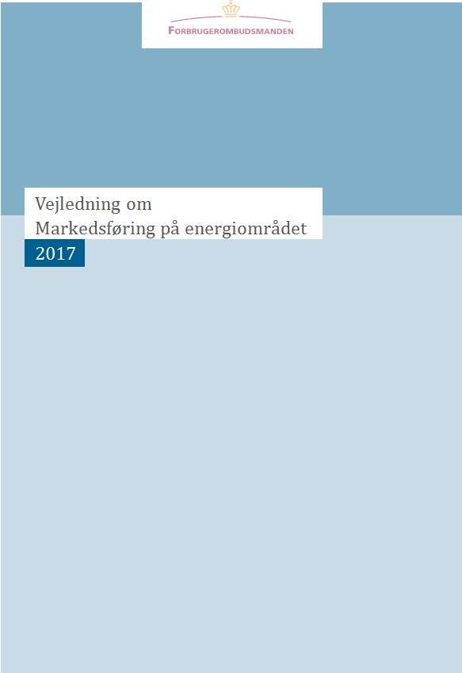
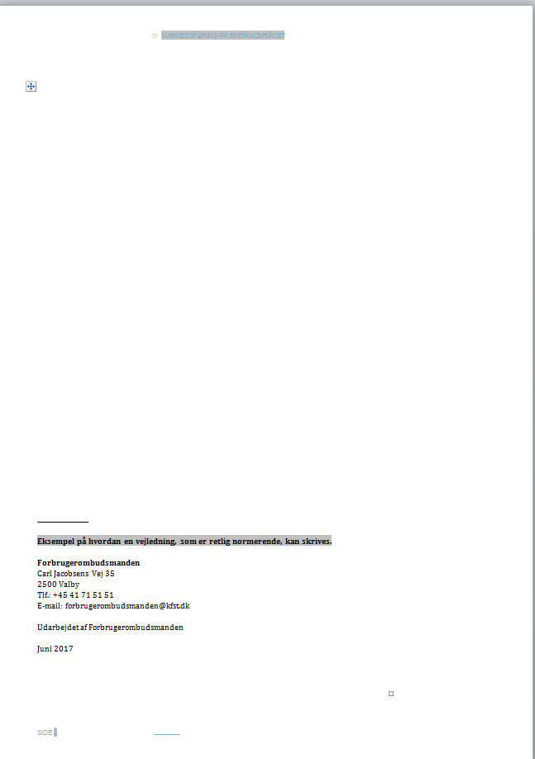
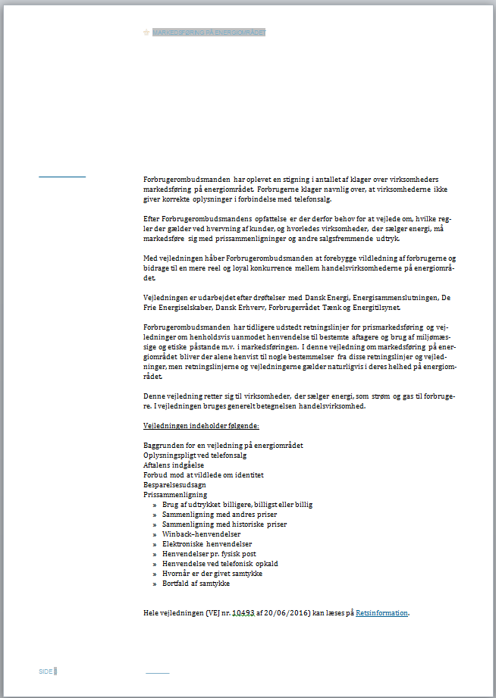

Noten bliver indsat her

